新課綱之社交技巧訓練研習
一、研習目的：
- 提昇高中（職）、國民中、小學教師在特殊教育新課綱特殊需求領域之專業知能。
- 增進教師將社會技巧課程應用於個別化教育計畫之能力。
3.增進教師在社會技巧領域的教學與課程調整之專業能力。
二、主辦單位：教育部
三、承辦單位：高雄師範大學特殊教育中心
四、研習對象：(人數約80人)
1.高雄市情障巡迴輔導老師 (可優先錄取，請於備註欄註明身分)
2.國小~高中職資源班及特教班教師
五、研習地點：高雄師大(和平校區)行政大樓十樓國際會議廳
六、研習時間：104年 7月13日(一) & 7月14日(二) 兩天
七、報名方式：一律上網報名〈請上教育部特教通報網報名〉
http://www.set.edu.tw/actclass/act/default.asp?showmode=全國大專
八、報到時間：上午八點三十分開始
九、報名截止時間：即日起至 7 月 6 日止
十、研習注意事項：
1.研習當天請準時報到，超過報名截止時間30分鐘以上，不予入場
2.為響應環保，請研習老師自備環保杯及環保筷
3.週一至週五不開放校內停車，請改搭其他交通工具來參加活動。
4.週末高師大校內停車收費標準一整天一百二十元，中午十二點後收費六十元
5.考量未來不可控之因素(如:講師身體不適、地震、颱風&暴雨...等等)而導致
研習需臨時取消，故煩請學員們於活動前一天收取E-mail(您於通報網之電
子信箱) 或至中心首頁焦點新聞區(http://ksped.nknu.edu.tw/index.php)
詳閱最新訊息，以了解是否有因突發事件而需臨時取消之研習訊息。
十一、課程內容：
第一天：
日 期 | 時 間 | 主 題 | 主 講 人
7/13  〈星期一〉 | 9：00-9：30 | 報 到
7/13  〈星期一〉 | 9：30-11：00 | 『特殊需求領域：社會技巧課程能力指標使用說明』(一) | 翁素珍老師
7/13  〈星期一〉 | 11：00-11：10 | 休息
7/13  〈星期一〉 | 11：10-12：40 | 『特殊需求領域：社會技巧課程能力指標使用說明』(二) | 翁素珍老師
7/13  〈星期一〉 | 12：40-13：30 | 午餐
7/13  〈星期一〉 | 13：30-15：00 | 『特殊需求領域：社會技巧課程在個別化教育計畫的應用』(一) | 翁素珍老師
7/13  〈星期一〉 | 15：00-15：10 | 休息
7/13  〈星期一〉 | 15：10-16：40 | 『特殊需求領域：社會技巧課程在個別化教育計畫的應用』(二) | 翁素珍老師

第二天：
日 期 | 時 間 | 主 題 | 主 講 人
7/14  〈星期二〉 | 9：00-9：30 | 報 到
7/14  〈星期二〉 | 9：30-11：00 | 『特殊需求領域：社會技巧之教學與課程調整』(一) | 翁素珍老師
7/14  〈星期二〉 | 11：00-11：10 | 休息
7/14  〈星期二〉 | 11：10-12：40 | 『特殊需求領域：社會技巧之教學與課程調整』(二) | 翁素珍老師
7/14  〈星期二〉 | 12：40-13：30 | 午餐
7/14  〈星期二〉 | 13：30-15：00 | 『特殊需求領域：社會技巧之教學與課程調整』(三) | 翁素珍老師
7/14  〈星期二〉 | 15：00-15：10 | 休息
7/14  〈星期二〉 | 15：10-16：40 | 『特殊需求領域：社會技巧之教學與課程調整』(四) | 翁素珍老師

十二、講師簡介

翁素珍 老師
現職：台北市士林高級商業職業學校退休教師
學歷：國立台灣師範大學特殊教育研究所博士班畢業
經歷：1.國立台灣師範大學兼任助理教授大學，擔任特教系輔系社會技巧課程、
102年暑期碩士班情障專題研究
2.國立台北教育大學特殊教育系兼任助理教授
3.台中教育大學兼任講師
4.士林高商特教班、資源班召集人、特教組長
5.台北啟聰、台中啟聰、台南啟聰教師
著作：
翁素珍（2013）。台北市高中職情障鑑定之效內運作模式。
口頭發表於特教學會舉辦之學術研討會。
翁素珍、朱引安、李玉錦、簡冠瑜、趙素蓮、張淑雅
（2013）。高職工作社會技巧課程。台北市教育局。
翁素珍（2013）。「情」歸何處：高中職情緒行為障礙學生之輔導。
載於台北市第十四屆中小學及幼稚園教育專業創新與行動研究成果。
翁素珍、王麗穎、楊秀華、陳婉寧（2012）。臺北市公立高中職身心障礙資
源班運作現況行動研究。載於台北市第十三屆中小學及幼稚園教育
專業創新與行動研究成果專輯。
翁素珍（2012）。下一站，幸福：從就業談家庭與學校教育對綜職科學生基本
核心能力的培養。載於台北市第十三屆中小學及幼稚園教育專業創新
與行動研究成果專輯。
翁素珍、簡冠瑜（2011）。高職特教班社會技巧課程合作教學模式及內容探討。
載於台北市第十二屆中小學及幼稚園教育專業創新與行動研究成果
專輯。
翁素珍、廖芳玫、李玉錦、林姿君、董姵彣、連文宏（2011）：國中小資源班
社會技巧課程。國立台灣師大特教資源中心。
翁素珍、趙素蓮（2009）。發展高職特教班學生擦車訓練之課程本位評量。載
於台北市第十屆中小學及幼稚園教育專業創新與行動研究成果輯。

十三、研習會場交通與位置說明：

1.公車直達：http://epage.khbus.gov.tw/bin/home.php

搭乘火車者，可於高雄火車站搭52、72、248路公車，於中正文化中心站下車，

再步行約5分鐘即可到達(72路公車可於師範大學和平校區門口下車)。

2.高雄捷運：http://www.krtco.com.tw/index.aspx

搭高雄捷運至O7文化中心站下車，由第3出口出車站，順著和平路走，約500

公尺可到達(與高雄大統百貨方向相反)。

3.高鐵轉乘：http://www.thsrc.com.tw/index.html

高鐵左營車站轉搭高雄捷運至O7文化中心站下車，由第3出口出車站，順著

和平路走，約500公尺可到達(與高雄大統百貨方向相反)。

4.自行開車：

(1)二高 -> 燕巢系統轉(西向)國道10號 -> 仁武交流道-> 鼎金系統接中山高(南下)。

(2)中山高（南下） --> 鼎金系統 --> 中正路出口 (注意:位於建國路出口後方約100M，

不要下錯交流道) -> 右轉中正一路（不要下地下道）-> (約1.5KM)看到鐵路平交道

(走中間車道)--> (轉左上方) 五福一路 --> 左轉和平一路 --> 高雄師大
5.和平校區街道位置圖： http://www.nknu.edu.tw/html/m2.htm
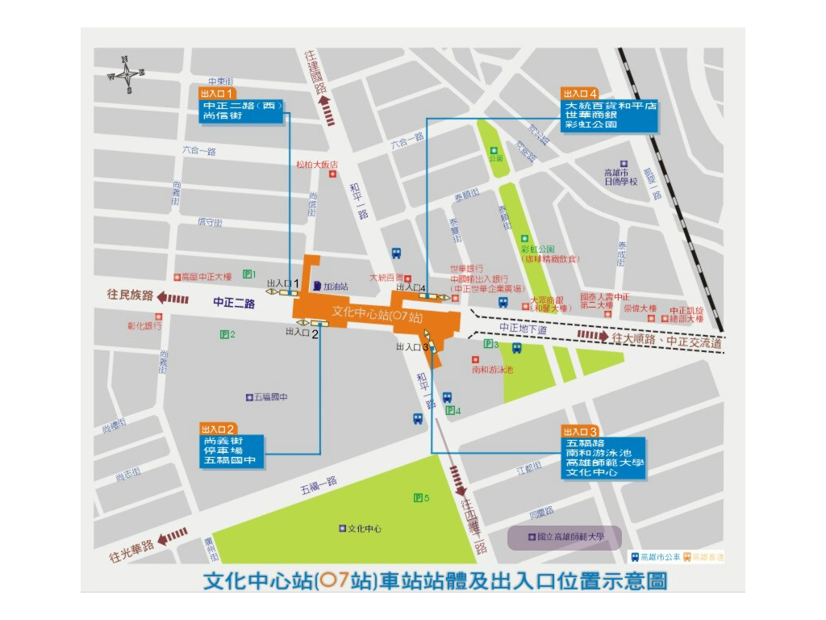

6.和平校區建物配置圖：http://www.nknu.edu.tw/nknumap/
